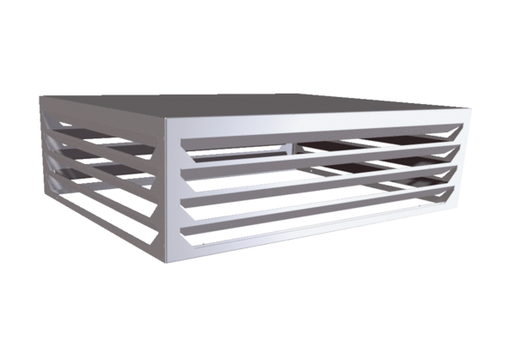Элемент выброса AH CB 1200Комплект поставки: 1 штукАссортимент: L
Номер артикула: E018.1421.0000Изготовитель: MAICO

